
Colégio João XXIII

PLANEJAMENTO SEMANAL – EDUCAÇÃO INFANTIL
- SÉRIE/ ANO : PRÉ I.
- BNCC: HABILIDADES TRABALHADAS NA SEMANA: EI03EO02/EI03CG01/EI03ET01/EI03ET05/EI03CG02/ EI03EOF03/EI03CO03/ EI03CO04/EI03EF09/EI/03CG05.

- ATIVIDADE DO PORTAL SAS PARA APOIO: YOUTUBE.

DIAS  ATIVIDADES | 2ª FEIRA  DATA: 16.03 | 3ª FEIRA  DATA: 17.03 | 4ª FEIRA  DATA: 18.03 | 5ª FEIRA  DATA: 19.03 | 6ª FEIRA  DATA: 20.03
TEMA TRABALHADO NO DIA | BRINCADEIRAS TRADICIONAIS. | BRINCANDO COM PALAVRAS. | RESTAURANTE E EXPERIÊNCIAS COM ÁGUA. | RIMAS | RESTAURANTE.
ENTRADA  (ROTINA). | Acolhimento.  Chamada.  Tempo. | Acolhimento.  Chamada.  Tempo. | Acolhimento.  Chamada.  Tempo. | Acolhimento.  Chamada.  Tempo. | Acolhimento.  Chamada.  Tempo.
GRANDES GRUPOS INVESTIGAÇÕES.  (Tema/conteúdo). | PROJETO OUTONO. DEGUSTAÇAO DE UMA FRUTA.  Lançamento do dia – Letra D.  Trabalhar de forma lúdica.  EXPERIÊNCIAS COM ÁGUA, TEMPOS E TEMPERATURAS.  Atividade 7 – O que aconteceu com as sementes de feijão?  Pág: 36.  BRINCADEIRAS DE DIFERENTES CULTURAS.  Atividade 7 –  Minha mensagem na pipa. Pág : 37.  Para casa – caderno. | PROJETO OUTONO.  SUCO.  BRINCADEIRAS DE DIFERENTES CULTURAS.  Atividade 8 –Conhecendo uma ciranda. Pág: 38  BRINCANDO COM AS PALAVRAS.  Atividade 5 –Jogo dos opostos.  Pág: 39  Antes de iniciar a atividade mostre as crianças palavras com sentidos opostos. Ex: Grande/Pequeno.  Atividade lúdica de reforço sobre a letra b e c. | PROJETO OUTONO.  DEGUSTAÇAO DE UMA FRUTA.  EXPERIÊNCIAS COM ÁGUA, TEMPOS E TEMPERATURAS.  Atividade 8 –Por que a água ferve? Pág:40.  O RESTAURANTE DA NOSSA TURMA.  Atividade 7 – Quem trabalha no restaurante?  Pág:41.  Para casa – caderno. | PROJETO OUTONO.  SUCO.  Lançamento do dia – Número 1.  Trabalhar de forma lúdica.  BRINCANDO COM AS PALAVRAS.  Atividade 8 – Que som as coisas tem?  Pág: 42.  Atividade lúdica de reforço sobre as formas geométricas e número 0. | CULMINÂNCIA SALADA DE FRUTAS.  O RESTAURANTE DA NOSSA TURMA.  Atividade 8 –  Onde os cozinheiros encontram as receitas? Pág: 43.  INGLÊS 8:20h/ 9:10h.  Para casa – caderno.
LANCHE. | 8:30h/9:00h. | 8:30h/9:00h. | 8:30h/9:00h. | 8:30h/9:00h. | Lanche Saudável.
ESTIMULAÇÃO. |  | PORTFÓLIO CHEGADA DO OUTONO. | BRINCADEIRA LIVRE COM MASSINHA. | LIVRO ERA UMA VEZ. | LIVRO GRAFOMOTOR.
Área EXTERNA  (Atividades fora da sala como, ensaios, horta, parquinho, entre outros). | .  Educação Física. | Parquinho | Jogos/vídeos SAS. | Parquinho. | SOCIOEMOCINAL.
HORA DA HISTÓRINHA/MÚSICA | História contada pela professora sobre outono. | Música da letra D | História da letra D | Música do número 1. | Música Salada de frutas – Anitinha.
Saída | BANHEIRO/ÁGUA/ARRUMAÇÃO  PARA SAÍDA. | BANHEIRO/ÁGUA/ARRUMAÇÃO  PARA SAÍDA. | BANHEIRO/ÁGUA/ARRUMAÇÃO  PARA SAÍDA. | BANHEIRO/ÁGUA/ARRUMAÇÃO  PARA SAÍDA. | BANHEIRO/ÁGUA/ARRUMAÇÃO  PARA SAÍDA.

ATIVIDADES PARA CASA.
COLÉGIO JOÃO XXII.
DATA: 16/03/2026. PARA CASA.
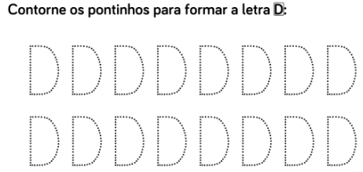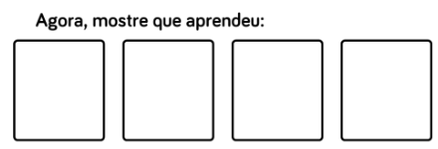
COLÉGIO JOÃO XXII.
DATA: 18/03/2026. PARA CASA.
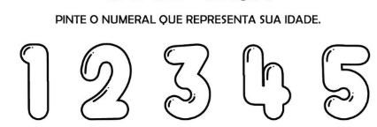
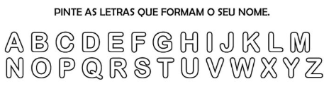

COLÉGIO JOÃO XXII.
DATA: 20/03/2026. PARA CASA.
